Приложение 1
Коэффициенты сложности заданий.
Задания на 1 балл А-1ступень сложности-задания на проверку знания фактического материала
1. Что такое урбанизация, продолжительность жизни, демографическая политика, тип воспроизводства, городской взрыв, ложная урбанизация?
2. Что такое мировая религия?
3. Назовите регионы с самой большой численностью и самой большой плотностью населения.
4. Назовите основные религиозные центры мира.
Задания на 2 балла Б-2 ступень сложности - задания на проверку знания фактического материала;
1. Перечислите виды миграций.
2. Каковы причины миграций?
3. Какие страны относятся к однонациональным?
4. Какие языки считаются рабочими языками ООН?
5. Приведите примеры крупнейших языковых семей мира. Какие народы к ним относятся?
6. Какие виды религий вы знаете?
7. Выпишите названия четырех стран из представленного списка, подавляющая часть населения которых исповедует ислам: Пакистан, Конго, Марокко, Эквадор, Филиппины. Бутан, Лесото, Бангладеш, Сомали.
8. В каких странах больше половины населения совершает пятикратную ежедневную молитву: Албания, Алжир, Бруней, Вьетнам. Зимбабве, Кения, Малайзия, Мали, Пакистан, Румыния, Филиппины.
9. Разбейте страны на группы по преобладающей религии: Алжир, Япония, Бангладеш, Болгария, Грузия, Турция, Испания, Норвегия, Эстония, Польша, Мьянма, Монголия, Коста-Рика.
10. Какой из народов зарубежных стран, родственных якутам и тувинцам, самый многочисленный? В каких природных зонах живет большинство представителей этой языковой семьи?
Задания на 3 балла В-3ступень сложности-задания на проверку знания закономерностей; классификаций;
1. Каковы причины мировых миграций?
2. Каким образом миграции влияют на численность и размещение населения, его половозрастной состав?
3. В чем причина неравномерности размещения населения по территории планеты?
4. Чем вызваны миграции из развивающихся стран в развитые?
5. Расскажите о связи типа воспроизводства населения с демографической политикой.
Задания на 4 балла Г – 4 ступень сложности - задания на проверку умения работать с картой, статистическим материалом;
1. Покажите на карте районы трудовой миграции.
2. Покажите на карте районы национальных конфликтов.
3. Покажите на карте страны, население которых исповедует буддизм.
4. Проанализируйте карту «уровень урбанизации стран мира».
5. Сделайте анализ половозрастных пирамид на с. 56 в учебнике.
6. Расскажите о распределении мировых миграций по регионам мира.

Задания на 5 баллов Д – 5 ступень сложности - задания на проверку понимания причинно-следственных связей;
1. Какие табу есть в религиях и чем они объясняются?
2. В чем проявляется влияние религии на хозяйство и демографическую ситуацию стран?
3. Укажите в каких регионах мира большинством жителей не могли бы использоваться для повседневной трапезы следующие продукты питания: свинина, говядина?
4. В возрастной структуре населения принято выделять следующие группы: дети (0-16 лет), взрослые (16-59 лет), пожилые люди (старше 60лет). Каким образом возрастная структура зависит от типа воспроизводства населения? Население какой из возрастных групп преобладает в каждом типе воспроизводства, почему?
5. Какой из типов воспроизводства населения появился раньше? Ответ поясните.
6. Какие цели преследует демографическая политика?
Задания на 6 баллов Е – 6 ступень сложности - задания на творческое применение знаний.
1. Почему основные религии мира возникли именно в Азии?
2. Объясните причины распространения мировых религий, и не распространения национальных религий.
3. Почему приверженцев местных верований много в Африке и Латинской Америке?
4. Назовите основные религиозные центры. Объясните появление их именно в этих районах мира. Когда они стали выполнять роль религиозных центров?
5. Покажите на карте современные очаги национальных конфликтов. Укажите причины их появления.
6. Объясните причину появления высказывания Томаса Мальтуса: «Война -это лучшее, что мог дать нам бог». (Это высказывание появилось в период демографического взрыва в Европе).
7. Почему в развивающихся странах так упорно сохраняется традиция большой семьи?
Приложение 2

Матрица по теме
«Внутренние воды и водные ресурсы России»
(Урок «Озёра»)
Задание: Рядом с названиями озер впишите номера подходящих им характеристик и определений (из матрицы).
Одному озеру может соответствовать несколько характеристик или определений.
Литера | Озеро | Номера характеристик  в матрице
А | Байкал
Б | Каспийское море
В | Чаны
Г | Таймыр
Д | Ладожское
Е | Чудско-Псковское
Ж | Эльтон
З | Ханка
И | Онежское
К | Телецкое
Матрица
1. Бессточное солоноватое озеро в Барабинской степи в Западной Сибири, в Новосибирской обл. Глубина до 10 м | 2. Крупное озеро в Приморье. Берега заболоченные. Ведется промысел ондатры | 3. Самый глубокий (1620 м) континентальный водоем земного шара. Температура воды обычно не выше + 9...12 °С | 4. В древности называлось Гирканским, Хвалынским, Хазарским. Величайшее бессточное озеро на Земле | 5. Озеро находится в горах Бырранга. Глубина до 26 м. Расположено за Северным полярным кругом
6. Соленое бессточное озеро на Прикаспийской низменности  (–18 м). Залежи поваренной соли | 7. Это озеро называют еще Алтынколь, или Золотое. Находится на северо-востоке Алтая. Берега крутые, скалистые; район отдыха и туризма | 8. Большой прозрачности вода. В озере содержится свыше 4/5 запасов пресной воды России | 9. Здесь водятся рыба омуль, пресноводная нерпа, живородящая рыбка голомянка | 10. Вода этого озера поступает в реку Обь
11. Другие названия озера — Гдовское и Пейпси. Это реликт ледникового водоема. Озеро известно битвой русских с немецкими рыцарями Ливонского ордена | 12. Самое крупное пресноводное озеро в Европе. На нем ок. 700 островов: Мантсинсаари, Валаам, Коневец и др. | 13. Котловина озера тектонического происхождения. Самый крупный остров — Ольхон | 14. Из него берет начало река Свирь. На нем находится остров Кижи. Через него проходит путь с Волги в Белое и Балтийское моря | 15. Котловина ледниково-  тектонического происхождения. В старину его называли Нево. Через него шел торговый путь «из варяг в греки»
Ответ
Литера | Озеро | Номера характеристик в матрице
А | Байкал | 3, 8, 9, 13
Б | Каспийское море | 4
В | Чаны | 1
Г | Таймыр | 5
Д | Ладожское | 12, 15
Е | Чудско-Псковское | 11
Ж | Эльтон | 6
З | Ханка | 2
И | Онежское | 14
К | Телецкое | 7, 10

Приложение 3

Лабиринт «Градусная сетка»
Обучающая игра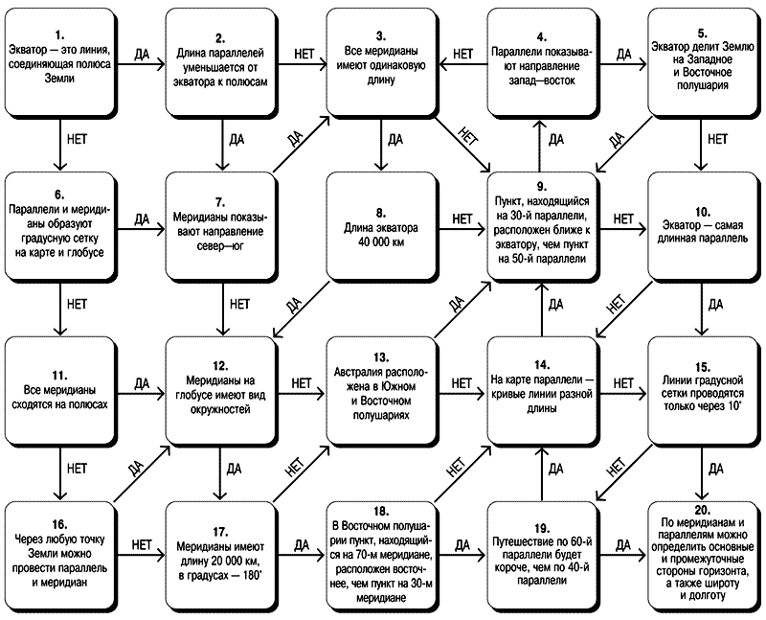
Посмотрите на игровую схему, напечатанную на обороте.
Прочтите утверждение, помещенное в квадрате 1; если оно правильно, перейдите от него к следующему квадрату по стрелке «да», если неправильно — по стрелке «нет». Записывайте номера квадратов, которые вы проходите. Задание будет считаться выполненным, когда вы доберетесь до квадрата 20.
Перечислите все квадраты (независимо от того, проходили вы их или нет), в которых утверждения неверны.

Ответ
Цепочка должна получиться такая: 1, 6, 7, 3, 8, 12, 13, 9, 4, 5, 10, 15, 19, 20.
Неверные утверждения в квадратах 1, 5, 12, 15; кроме того, на некоторых картах мира параллели изображаются прямыми одинаковой длины, но это не меняет хода решения задачи, потому что квадрат 14 мы обошли стороной.
Приложение 4
Метод «Паука».
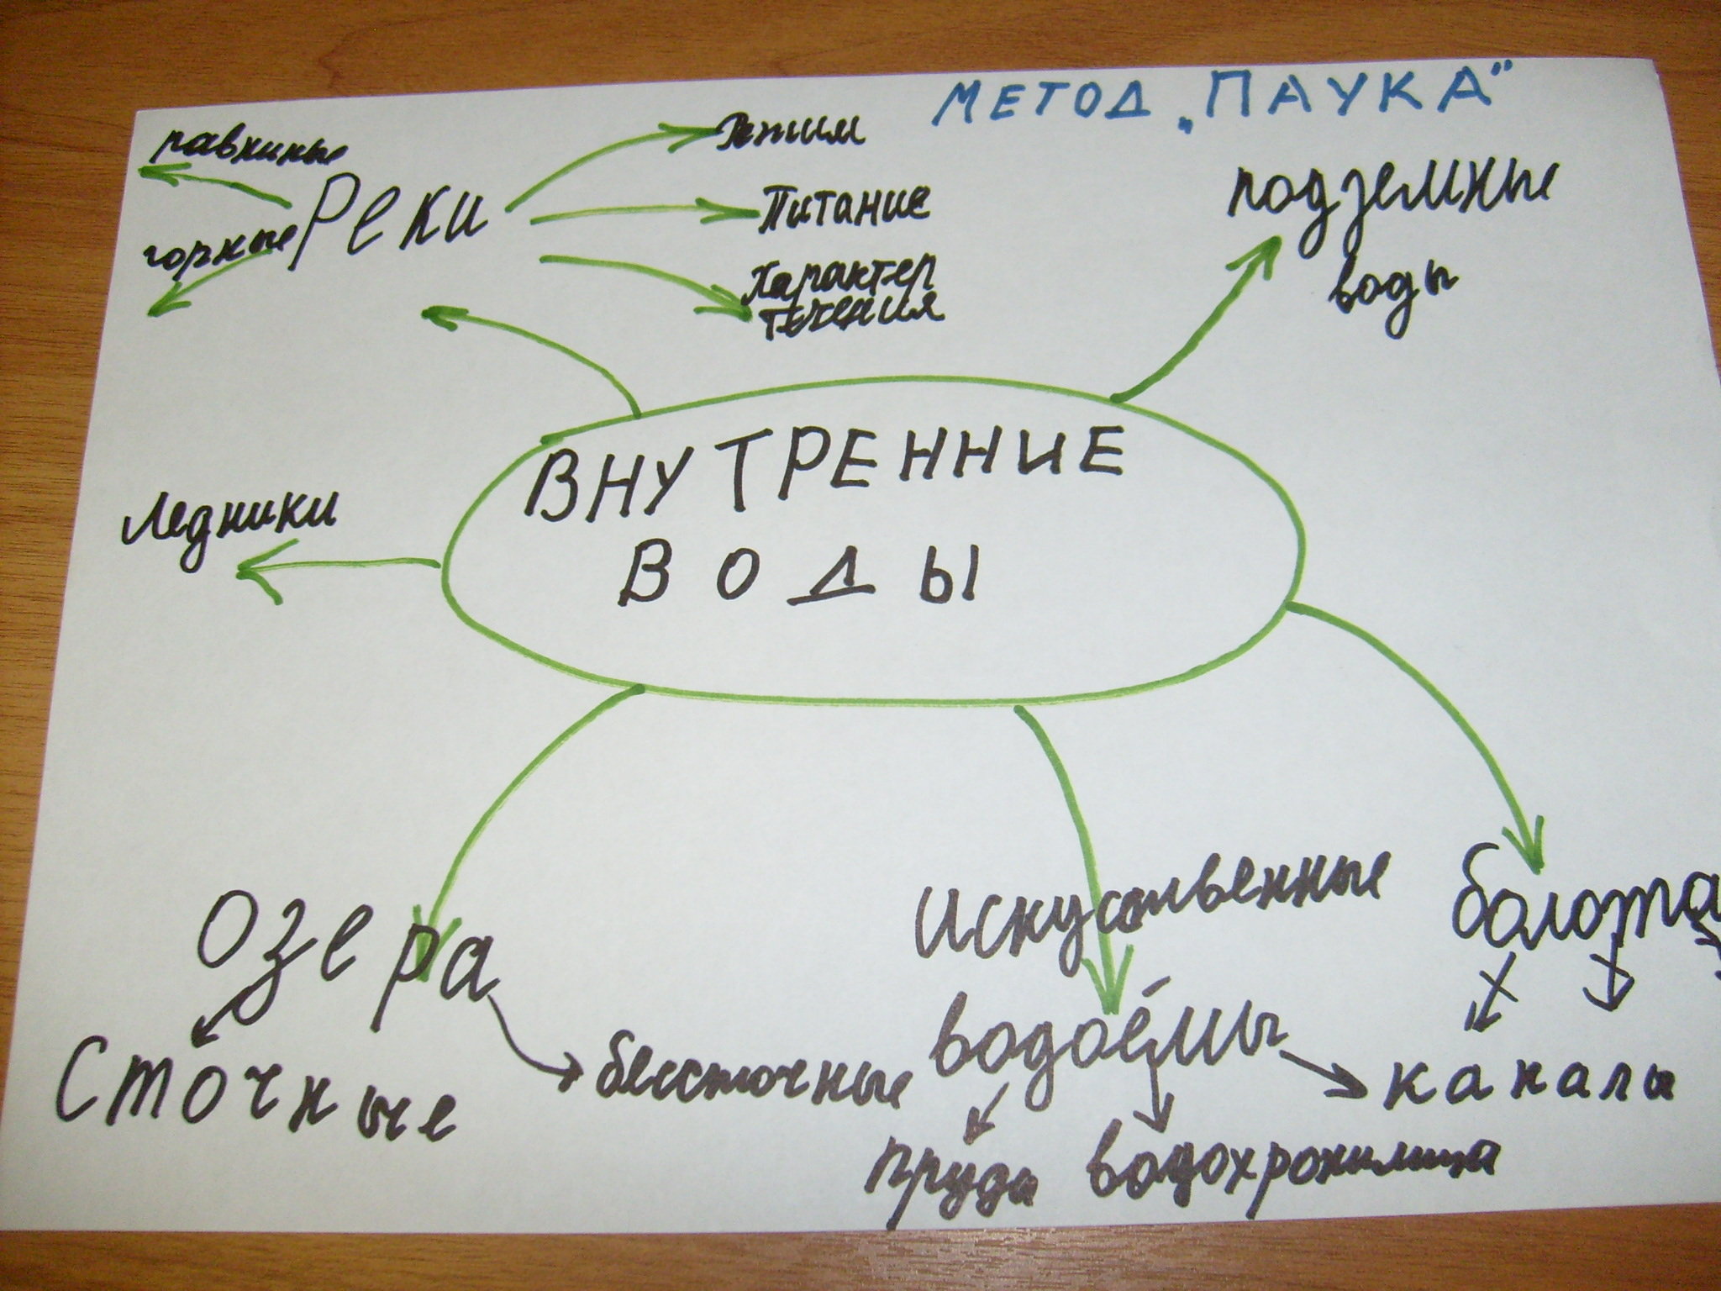
Приложение 5
Метод «Фишбоун»
